**ESCOLA SENAI JAGUARIÚNA CURSO DESENVOLVIMENTO DE SISTEMAS**

**David Tolentino Alves Frota Fabricio Cavalcante de Moraes**

**Matheus Eduardo Antunês dos Santos Vinicius Souza dos Santos**

**EVENT CREATOR**

EVENT CREATOR

Projeto de desenvolvimento de

software, apresentado ao SENAI JAGUARIÚNA, como parte das exigências para a obtenção do título de Desenvolvimento em Sistemas.

Banca Examinadora

Prof. orientador, Reenye Alexandre de Lima

Prof. orientador, Rafael Martins Alves

Prof. orientador, Wellington Fabio de Oliveira Martins

Prof. coordenador, Ricardo Andreata Paraguassu

# RESUMO

O presente projeto tem como a finalidade de monitorar e auxiliar nos campeonatos de jogos de futebol e de lutas. Colocamos esse tema, pois esse é um tipo de software que está em falta no mercado. Sendo esses jogos, os meios esportivos que estão presentes na vida das pessoas.

O sistema Event Creator funcionará da seguinte maneira. O usuário irá se cadastrar e terá sua própria conta, visualizando os tipos de torneio e o número de participantes do grupo para a realização deste evento, poderá também monitorar a situação de seu time, se está sendo uma equipe imbatível, mediana ou perdedora. E os novos jogos que ocorrerá futuramente.

São alguns fatores excepcionais que esse aplicativo oferece, um deles é ter uma visão geral do campeonato e ter um local para armazenar os dados da competição, através de *mobile* ou *desktop*.

Desde então sabemos que os meios tecnológicos estão cada vez mais ganhando espaço no mercado, pois com eles se torna mais fácil o cotidiano. Do mesmo modo, o novo modelo estrutural aqui preconizado possibilita uma melhor visão global dos paradigmas corporativos.

Este projeto foi realizado em *Back-End*, *Front-End*, *Mobile*, Banco de Dados e a integração entre o *Front* e o *Back*.

Palavra-chave: Projeto, Software, Event Creator, Tecnologia, Sistema, Campeonato e Competição.

# ABSTRACT

The purpose of this project is to monitor and assist in the football games and fights championships. We put this theme, because this is a type of software that is lacking in the market. These games being the sports media that are present in people's lives.

The Event Creator system will work as follows. The user will register and have his own account, viewing the types of tournament and the number of participants in the group for this event; he will also be able to monitor the situation of his team, whether he is an unbeatable, average or losing team. And the new games that will take place in the future.

There are some exceptional factors that this application offers; one of them is to have an overview of the championship and to have a place to store the competition data, through mobile or desktop.

Since then, we know that technological means are increasingly gaining space in the market, as everyday life becomes easier with them. Likewise, the new structural model advocated here allows for a better global view of corporate paradigms.

This project was carried out in Back-End, Front-End, Mobile, Database and the integration between Front and Back.

Keyword: Project, Software, Event Creator, Technology, System, Championship and Competition.

SUMÁRIO

RESUMO 3

ABSTRACT 4

Figuras 8

1. OBJETIVOS 9
   1. Geral 9
   2. Específicos 9
2. INTRODUÇÃO 9

Necessidade no mercado 10

1. CRONOGRAMA 11
2. TAP (TERMO DE ABERTURA DO PROJETO) 11

Objetivo 11

Público alvo 11

1. EAP - ESCOPO 12
   1. Identificação de requisitos 12
   2. Propriedades dos requisitos 12
2. Requisitos Funcionais Mobile e Web 13
   1. [RF001] Criar evento (Web) 13
   2. [RF002] Participar de evento (Mobile e Web) 13
   3. [RF003] Verificar os eventos ativos (Mobile e Web) 14
   4. [RF004] Verificar locais de eventos (Mobile) 14
   5. [RF005] Montar um time (Mobile) 15
   6. [RF006] Verificar dados do evento criado (Mobile) 15
   7. [RF007] Gerenciar partidas (Mobile) 16
3. Requisitos Não Funcionais 16
   1. [RN001] Linguagens de Programação 16
   2. [RN002] Servidores 16
4. DIAGRAMA DE ATIVIDADES 17
5. DIAGRAMA DE IMPLEMENTAÇÃO 17
6. ANÁLISES SWOT 18
   1. Conceito 18
   2. Análise SWOT (MVP Sports) 18
   3. Análise SWOT (Benesse Gestão Esportiva) 19
   4. Análise SWOT (Ambiance) 19
7. BANCO DE DADOS 20

Utilidade 20

1. MOBILE 21
   1. Tela de Login 21
   2. Home 22
   3. Tela de menu 23
   4. Telas de organizador 24
   5. Tela eventos usuário 27
   6. Tela de informações de eventos. 28
   7. Mapa 29
   8. Tela do time 30
2. Web 31
   1. Home 31
   2. Cadastro 32
   3. Login. 34
   4. Home pós login. 35
   5. Web perfil 36
   6. Tela de cadastro de eventos. 37
   7. Tela de Participação de eventos. 38
3. Plano e critérios para a realização de testes 39
   1. Plano de testes 39
   2. Planilha casos de teste 40
4. Conclusão 41

# Figuras

Figura 1: Cronograma 11

Figura 2: Diagrama de criação de eventos. 13

Figura 3: Diagrama de Participação de eventos. 13

Figura 4: Diagrama de verificação de eventos ativos 14

Figura 5: Diagrama de Verificação de locais de eventos. 14

Figura 6: Diagrama de montagem de time 15

Figura 7: Diagrama de verificação de evento participante 15

Figura 8: Diagrama de gerenciamento de partidas. 16

Figura 9: Diagrama de atividades. 17

Figura 10: Diagrama de implementação 17

Figura 11: Banco de dados. 20

Figura 12: Tela de login (Mobile) 21

Figura 13: Home (Mobile) 22

Figura 14: Tela de menu (Mobile) 23

Figura 15: Tela de organizador (evento em andamento Mobile) 24

Figura 16: Tela de organizador pós termino (Mobile) 25

Figura 17: Mensagem indicando o campeão do evento (Mobile) 26

Figura 18: Tela eventos usuário (Mobile) 27

Figura 19: Tela de informações de evento (Mobile) 28

Figura 20: Mapa (Mobile) 29

Figura 21: Tela de times (Mobile) 30

Figura 22: Home (Web) 31

Figura 23: Tela de cadastro desktop (Web) 32

Figura 24: Tela cadastro mobile (Web) 33

Figura 25: Tela de login (Web) 34

Figura 26: Home pós login (Web) 35

Figura 27: Perfil (Web) 36

Figura 28: Cadastro de evento (Web) 37

Figura 29: Participação de eventos (Web) 38

Figura 30: Plano de testes 39

Figura 31: Planilha casos de teste 40

# OBJETIVOS

## Geral

Criar um sistema *web/mobile* que funcione como um criador de eventos “Event Creator”, em que as ações devem ser realizadas no *mobile* e na página *web*.

## Específicos

* + - Utilizar um *Web-Service*;
    - Desenvolver a documentação do projeto;
    - Criar um *Front-End* e um *Back-End* para o *Web*;
    - Criar um aplicativo *Mobile*.

# INTRODUÇÃO

Os alunos do curso técnico em desenvolvimento de sistemas da escola SENAI Jaguariúna devem criar e apresentar um projeto como parte do conceito final para obtenção do título de técnico.

O tema proposto pelo grupo foi um criador de Eventos que tem como objetivo possibilitar ao usuário que ele crie um evento esportivo ou que seja um participante de um evento já criado. O usuário poderá ver a localização deste evento através do mapa, ele só necessitará de um cadastro e a efetuação de um login usando seu CPF e sua senha.

Para efetuarmos as ações do *Mobile* utilizamos o Visual Studio Code junto com a tecnologia React Native, no *Front-End Web* utilizamos o Visual Studio Code juntamente com Eclipse e Java Server Pages (JSP), e no *Back-End* utilizamos o Visual Studio Code com a tecnologia NodeJs.

## Necessidade no mercado:

Há uma tendência crescente em empresas e instituições de motivar seus funcionários/colaboradores promovendo criações e participações em eventos esportivos visando além de motivar seus funcionários trabalhar alguns objetivos como:

* Trabalho em equipe.
* Integração de profissionais.
* Integração com a comunidade.
* Qualidade de vida através da prática esportiva.
* Liderança.
* Foco.

Além do lado empresarial as pessoas também gostam de criar ou participar de eventos com os amigos, porem além de ter muito trabalho para montar os grupos, chaves a organização do evento fica por nossa conta facilitando a vida do cliente e evitando pessoas com má intenção que visam apenas privilegiar seu time assim prejudicando o restante dos times/pessoas presentes na competição.

# CRONOGRAMA

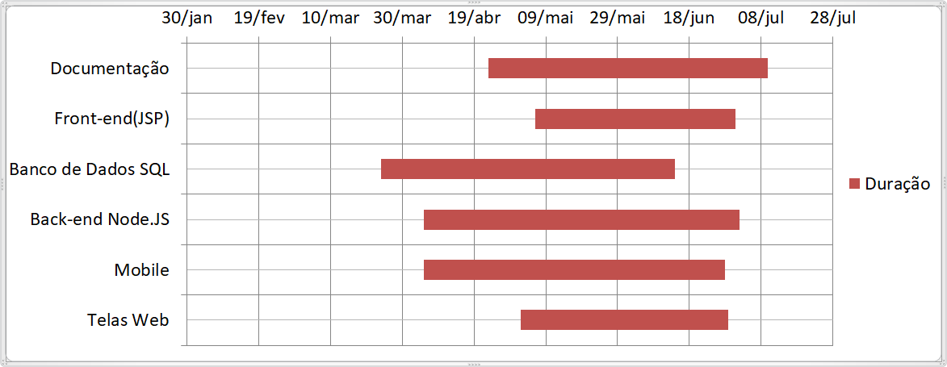

Figura 1: Cronograma.

# TAP (TERMO DE ABERTURA DO PROJETO)

## Objetivo:

Desenvolver um criador de eventos que funcione tanto na Web quanto no Mobile, que permita o usuário definir o tipo de evento (Solo/Grupo) e definir o número de participantes. Além dos usuários poderem adentrar em outros eventos.

## Público alvo:

Praticantes de atividades físicas e interessados em esportes.

**Patrocinadores:**

Os professores Reenye Alexandre de Lima, Wellington Fabio de Oliveira Martins e Rafael Martins Alves.

# EAP - ESCOPO

## Identificação de requisitos

A Identificação dos requisitos é feita através de um modelo especificando o nome (o que é), e se ela faz parte dos requisitos funcionais (RF) ou dos Requisitos não funcional como a seguir: [nome, identificador de requisitos].

Por exemplo, o requisito funcional [Saque.RF001] deve estar descrito em uma subseção chamada “Saque”, em um bloco identificado pelo número [RF001]. Já o requisito não funcional [Servidor.NF001] deve estar descrito na seção de requisitos não funcionais de Servidor, em um bloco identificado por [NF001]. Os requisitos devem ser identificados com um identificador único.

A numeração inicia com o identificador [RF001] ou [NF001] e conforme acrescentamos novo requisitos aumentamos está numeração.

## Propriedades dos requisitos

Para organizamos a prioridade dos requisitos foi utilizada três denominações em ordem de relevância “essencial”, “importante” e “desejável”.

Requisito essenciais são os que obrigatoriamente terão que ser implementados no projeto.

Requisitos importantes devem ser implementados, mas se não forem, o sistema poderá ser usado normalmente.

Requisitos desejáveis poderá ser implementado, mas fica na escolha do programador pois este requisito não interfira em nenhuma funcionalidade do sistema.

# Requisitos Funcionais Mobile e Web:

## [RF001] Criar evento (Web).

( x ) Prioridade: ( ) Essencial ( ) Importante ( ) Desejável

O usuário poderá criar um evento, para isso basta ter efetuado o login.

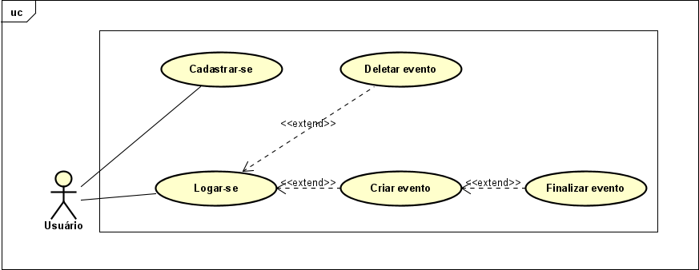

Figura 2: Diagrama de criação de eventos.

## [RF002] Participar de evento (Mobile e Web).

( x ) Prioridade: ( ) Essencial ( ) Importante ( ) Desejável

O usuário poderá participar de um evento, para isso basta ter efetuado o login.

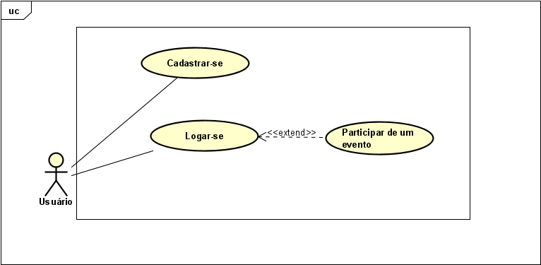

Figura 3: Diagrama de Participação de eventos.

## [RF003] Verificar os eventos ativos (Mobile e Web).

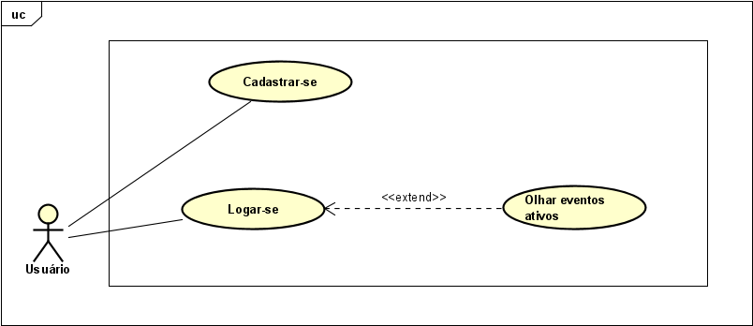( ) Prioridade: ( x ) Essencial ( ) Importante ( ) Desejável O usuário poderá verificar quais eventos estão disponíveis.

Figura 4: Diagrama de verificação de eventos ativos.

## [RF004] Verificar locais de eventos (Mobile).

( ) Prioridade: ( ) Essencial ( x ) Importante ( ) Desejável

O usuário poderá verificar o local onde o evento será ocorrido.

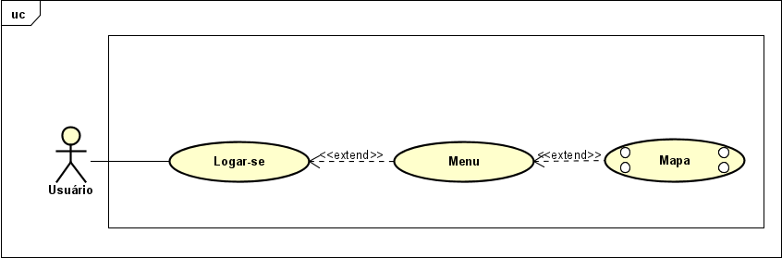

Figura 5: Diagrama de Verificação de locais de eventos.

## [RF005] Montar um time (Mobile).

( ) Prioridade: ( x ) Essencial ( ) Importante ( ) Desejável

O usuário poderá montar seu próprio time.

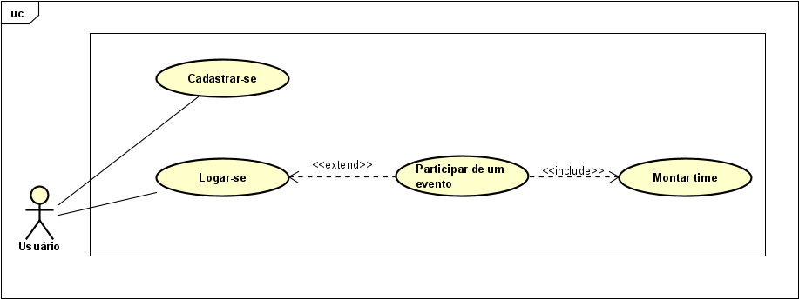

Figura 6: Diagrama de montagem de time.

## [RF006] Verificar dados do evento criado (Mobile).

( ) Prioridade: ( ) Essencial ( x ) Importante ( ) Desejável

O usuário poderá verificar as informações do evento participante.

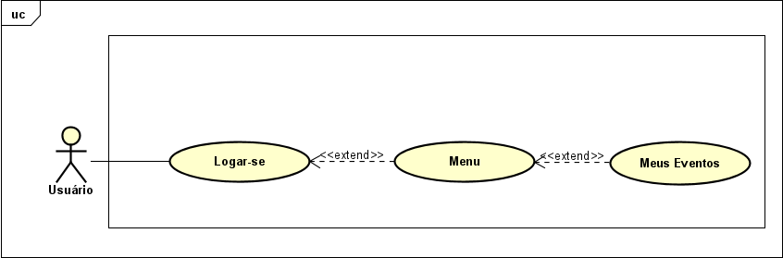

Figura 7: Diagrama de verificação de evento participante.

## [RF007] Gerenciar partidas (Mobile).

( ) Prioridade: ( ) Essencial ( x ) Importante ( ) Desejável

O usuário poderá gerenciar as partidas do evento participante.

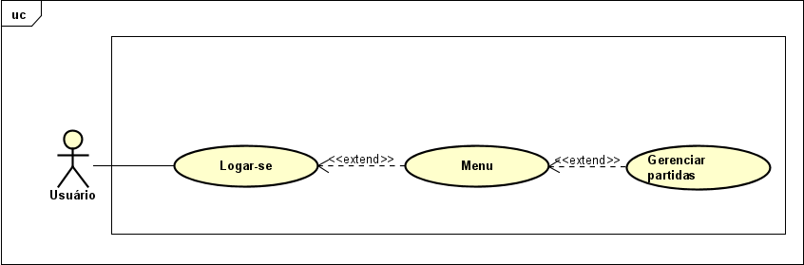

Figura 8: Diagrama de gerenciamento de partidas.

# Requisitos Não Funcionais

## [RN001] Linguagens de Programação

As linguagens de programação utilizadas no desenvolvimento deste projeto são: Backend: Javascript, mobile: Javascript, Frontend: JAVA, HTML, CSS.

## [RN002] Servidores

Os servidores utilizados neste projeto são: Node.JS.

# DIAGRAMA DE ATIVIDADES

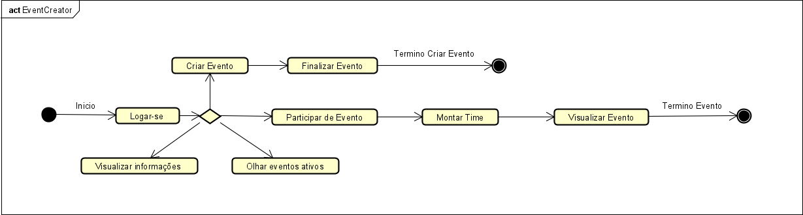

Figura 9: Diagrama de atividades.

Esse é um gráfico de fluxo, mostrando o fluxo de controle de uma atividade para outra e serão empregados para fazer a modelagem de aspectos dinâmicos do sistema.

# DIAGRAMA DE IMPLEMENTAÇÃO

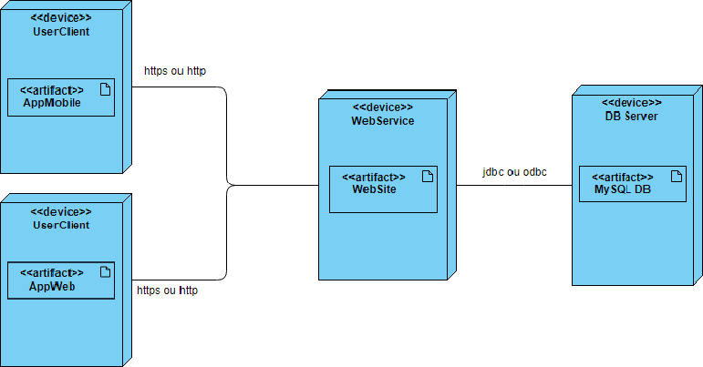

Figura 10: Diagrama de implementação.

No diagrama de implementação são empregados para a modelagem da visão estática da implantação de um sistema e de aspectos físicos de um sistema. Cada modelo envolve a modelagem de topologia do hardware em que o sistema é executado. Esse diagrama, por um exemplo, demonstra os meios em que eles têm para o acesso a *API*. Podendo armazenar seus dados no banco de dados através da

WebService.

# ANÁLISES SWOT

## Conceito:

A avaliação global das forças, fraquezas, oportunidades e ameaças são denominadas de análise SWOT (dos termos em inglês *strengths*, *weakneasses*, *opportunities*, *threats*), usado para que possamos definir melhor sobre o ambiente externo e interno de uma empresa.

|  |  |
| --- | --- |
| **10.2. Análise SWOT (MVP Sports)** | |
| **Forças**: Site Bem Composto traz segurança no evento presencial, planos familiares, parcerias com profissionais. | **Oportunidades**: Os eventos serão criados pelos usuários e não serão obrigatórios associação com alguma empresa para o evento ocorrer. |
| **Fraqueza**: Funciona apenas em empresas e condomínios. | **Ameaças**: Parceria com profissionais e alta segurança ao cliente. |
| **Referência**: <https://mvpsports.com.br/produtos/eventos-esportivos/>  **Data: 12/03/2020** | |

|  |  |
| --- | --- |
| **10.3. Análise SWOT (Benesse Gestão Esportiva)** | |
| **Forças**: Site moderno, explicativo, fácil. | **Oportunidades**: Os eventos serão criados pelos usuários e não serão obrigatórios associação com alguma empresa para o evento ocorrer. |
| **Fraquezas**: Apenas para eventos grandes em resorts, hotéis, clubes e totalmente pago. | **Ameaças**: Site grande onde envolve a participação de famosos para divulgar ou incentivar a compra do evento. |
| **Referência**: <https://www.benessegestaoesportiva.com.br/eventos-esportivos>  **Data**: 12/03/2020 | |

|  |  |
| --- | --- |
| **10.4. Análise SWOT (Ambiance)** | |
| **Forças**: Fácil de entender, bem composto, Lista de participantes, resultados. | **Oportunidades**: Os eventos serão criados pelos usuários e não serão obrigatórios associação com alguma empresa para o evento ocorrer. |
| **Fraquezas**: Necessária parceria com empresa para o evento ocorrer. | **Ameaças**: Premiação da competição alta e parceria gigantes. |
| **Referência**: <https://ambianceesporte.com.br/empresa/>  **Data**: 12/03/2020 | |

# BANCO DE DADOS

## Utilidade:

Informações essenciais para o gerenciamento e desenvolvimento do projeto, mostrando o que será necessário para o funcionamento de cada uma das principais funções do projeto.

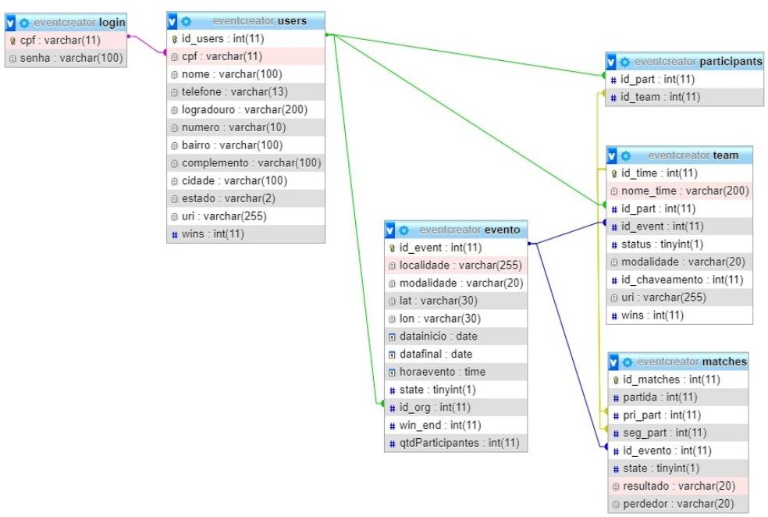Foi utilizado o desenhador do MySQL para facilitar a visualização das informações aplicadas no banco de dados.

Figura 11: Banco de dados.

# MOBILE

## Tela de Login.

Tela onde o usuário vai duas das informações pedidas na tela de cadastro, sendo elas CPF e senha.

Está tela é essencial para o uso das outras funcionalidades do site.

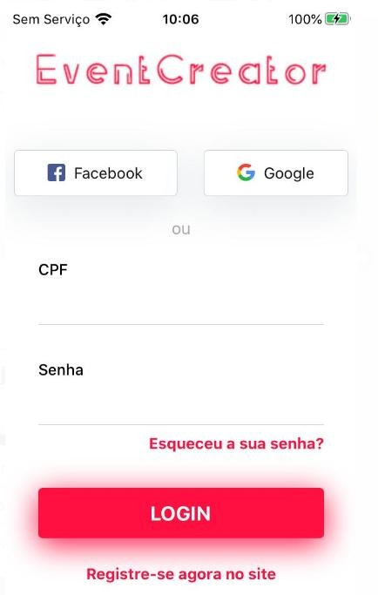

Figura 12: Tela de login (Mobile).

## Home.

Tela inicial, que aparecerá após o usuário efetuar o login, nela contém algumas informações como os eventos recém-criados, eventos de localidade próxima ao usuário e os principais vencedores.

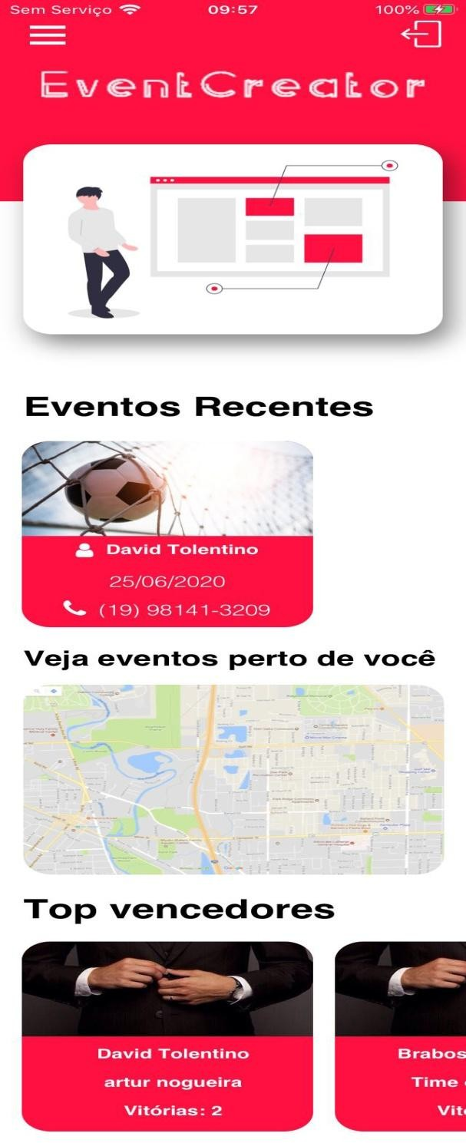

Figura 13: Home (Mobile).

## Tela de menu.

Nesta tela terá o menu das principais funções que o site tem a oferecer para o usuário contendo nela o nome e número do usuário e mais seis opções:

* Perfil.
* Meus eventos.
* Mapa.
* Meu time.
* Procurar evento.
* Vitorias.

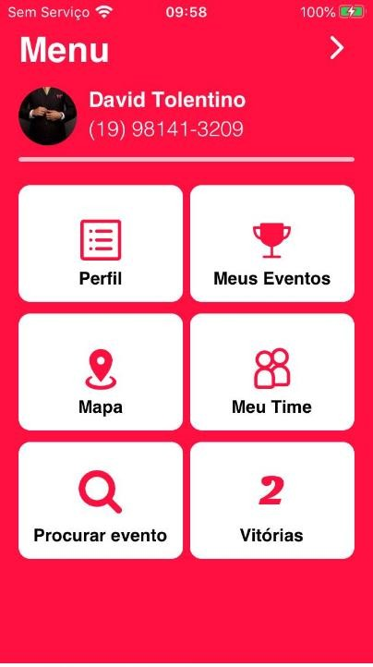

Figura 14: Tela de menu (Mobile).

## Telas de organizador.

Tela onde o organizador poderá ver as próximas partidas/confrontos do evento criado. Na mesma contém quatro botões:

* Botão verde, com ícone de uma porta serve para o usuário poder participar de um evento.
* Botão amarelo, com ícone de um troféu serve para o usuário poder verificar o vencedor do evento que ele está participando (disponível após término de um evento).
* Botão azul, com ícone de “info” serve para o usuário visualizar as informações presentes no evento.
* Botão vermelho, com o ícone de “remove” serve para o usuário sair do evento que está participando.

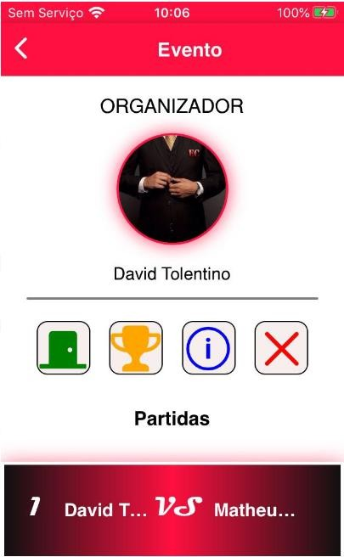

Figura 15: Tela de organizador (evento em andamento Mobile).

Nesta mesma tela existem mais funções que serão ativada quando o evento for encerrado, uma destas funções mostrará às partidas que já aconteceram, porém como o evento já estará terminado as partidas vão estar mais claras e escrito finalizado em cima indicando o término do evento.

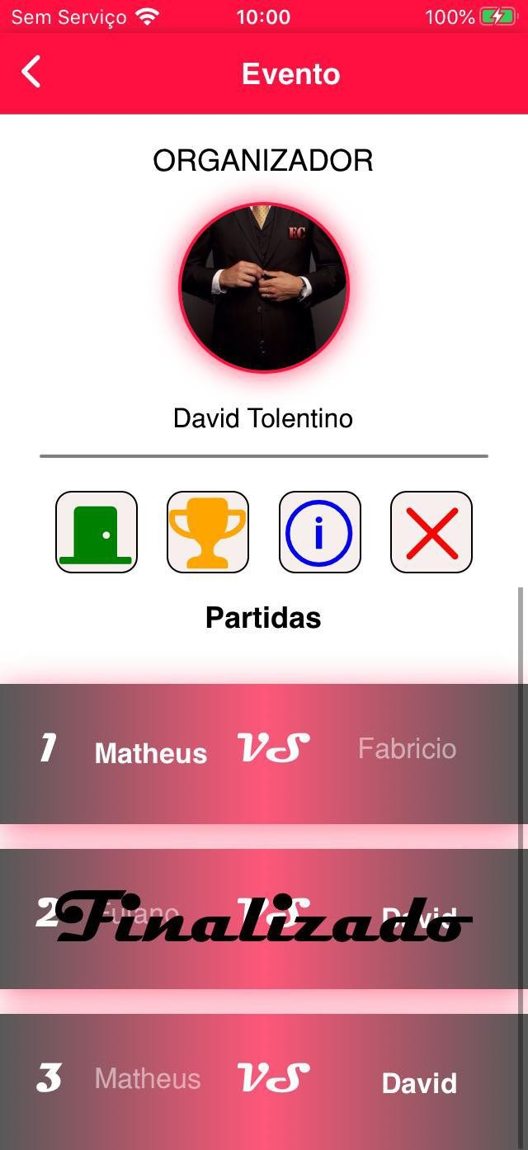

Figura 16: Tela de organizador pós termino (Mobile).

A última função é a do ícone do troféu, como dito após o término do evento este ícone será destravado para todos os participantes do evento, nela terá uma mensagem indicando quem foi o vencedor deste respectivo evento.

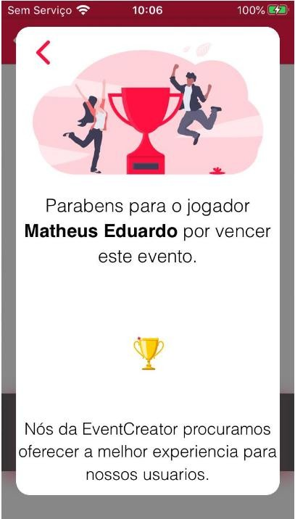

Figura 17: Mensagem indicando o campeão do evento (Mobile).

## Tela eventos usuário.

Tela onde o usuário poderá verificar os eventos que ele está participando ou administrando.

O tipo de evento é representado pela imagem futebol/luta, na mesma contém a data de quando o evento ocorrerá sendo as datas em verdes os eventos que vão ou estão acontecendo e a data em preto significa o término de um evento.

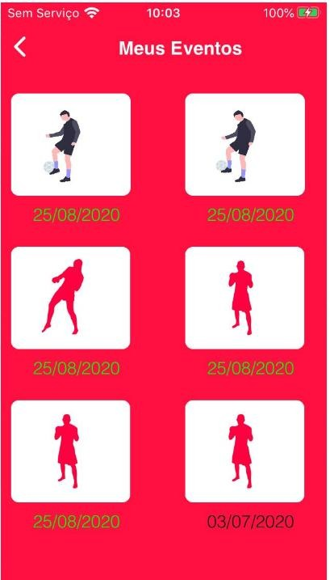

Figura 18: Tela eventos usuário (Mobile).

## Tela de informações de eventos.

Tela onde vai conter as informações do evento que o usuário está participando as informações contidas são:

* Modalidade (futebol/luta).
* Data que o evento ocorrerá.
* Tipo de evento (solo/individual).
* Horário.
* Endereço, numero, cidade, estado.

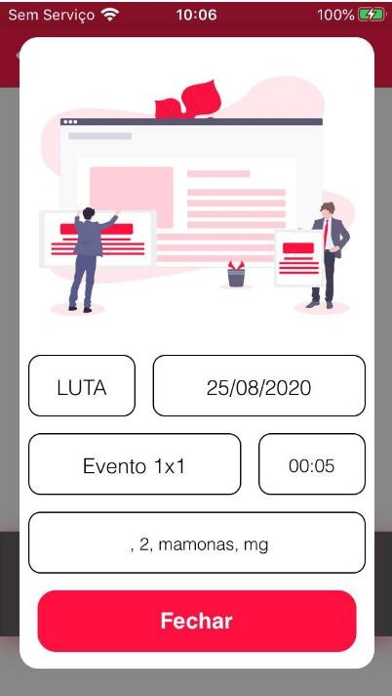

Figura 19: Tela de informações de evento (Mobile).

## Mapa.

Tela onde mostrará no mapa a localização dos eventos disponíveis, contendo além dos ícones de eventos, o ícone de futebol (Bola), Luta (Espadas Cruzadas), Home (Casa), estes ícones são utilizados para filtrar eventos e facilitar a mobilidade do usuário com o aplicativo.

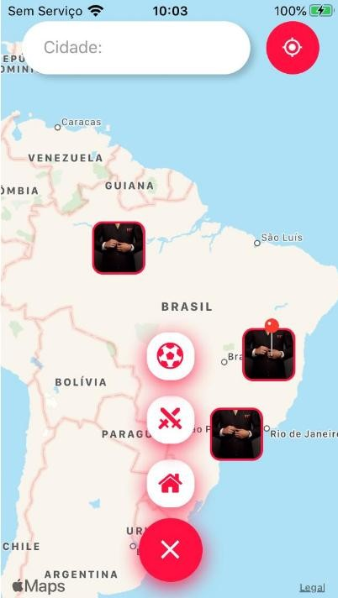

Figura 20: Mapa (Mobile).

## Tela do time.

Tela onde o usuário poderá verificar as informações de seu time caso ele esteja participando de um evento em grupo, as informações contidas são:

* Nome do time.
* Foto do time.
* Número de vitórias em um evento participante.
* 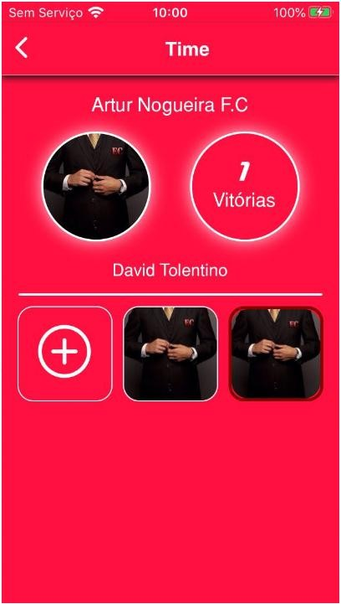Integrantes.

Figura 21: Tela de times (Mobile).

# Web

## Home.

Tela inicial do Web onde terá algumas informações sobre as funções do site, divulgação da nossa aplicação móbile e a opção do usuário efetuar o cadastro ou o login caso já tenha uma conta cadastrada.

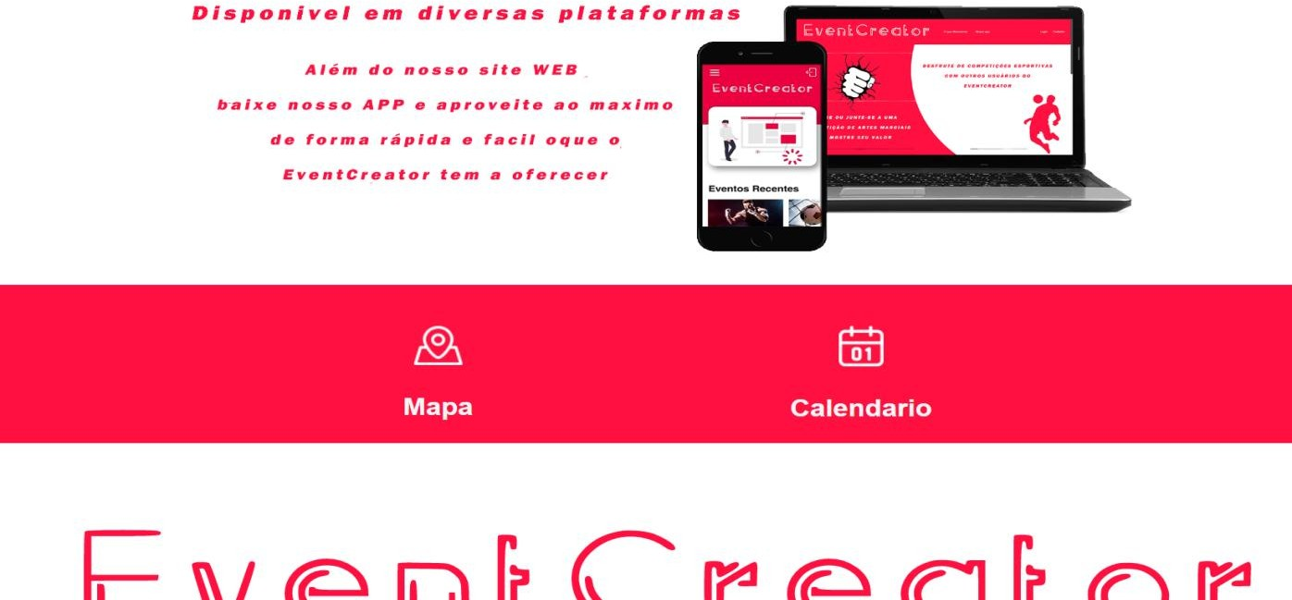

Figura 22: Home (Web).

## Cadastro.

Tela de cadastro onde o usuário vai preencher os campos com as informações pedidas, existe duas telas de cadastro onde ocorre uma identificação se o usuário está utilizando um desktop ou um mobile. Está tela é obrigatória para usuário poder utilizar as outras funções do site.

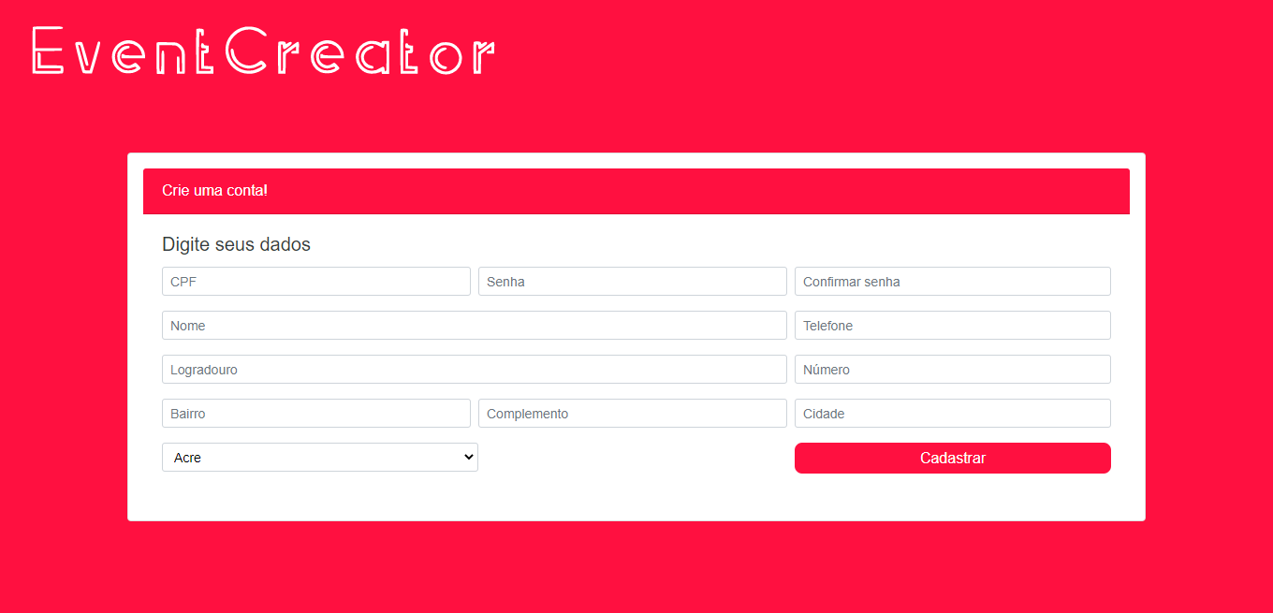

Figura 23: Tela de cadastro desktop (Web).

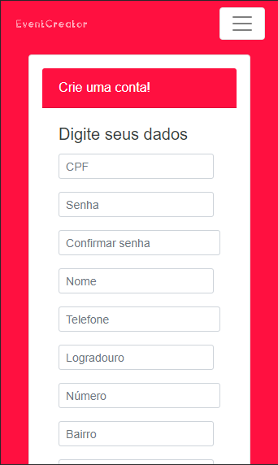

Figura 24: Tela cadastro mobile (Web).

## Login.

Tela onde o usuário insere as informações pedidas na tela de cadastro, sendo elas CPF e senha.

Está tela é essencial para o uso das outras funcionalidades do site.

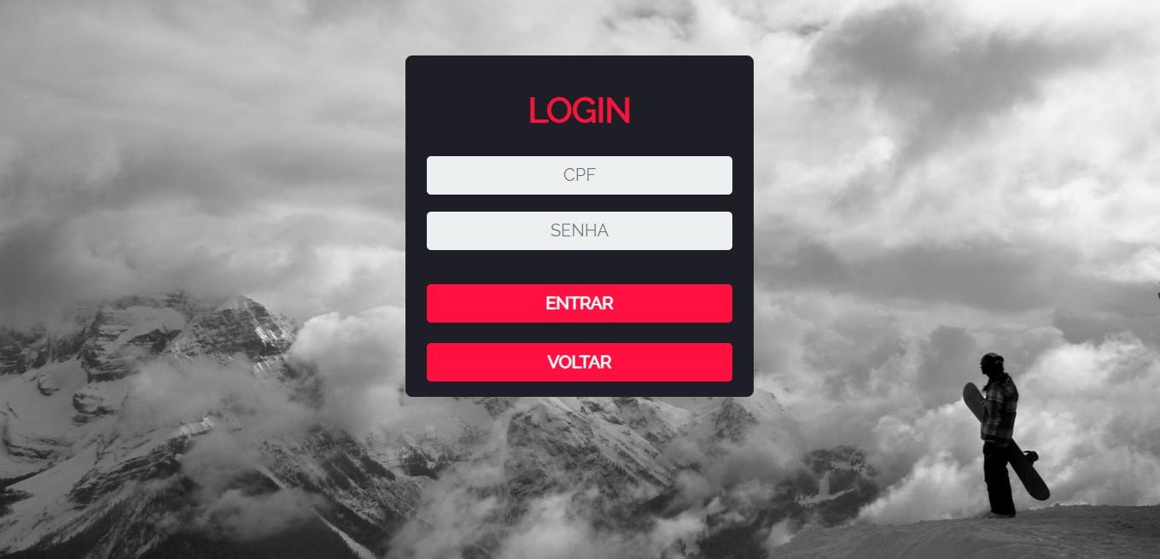

Figura 25: Tela de login (Web).

## Home pós login.

Tela Home após o usuário efetuar o login nela terá as principais opções do site são elas:

* Perfil.
* Criar eventos.
* Participar de evento.

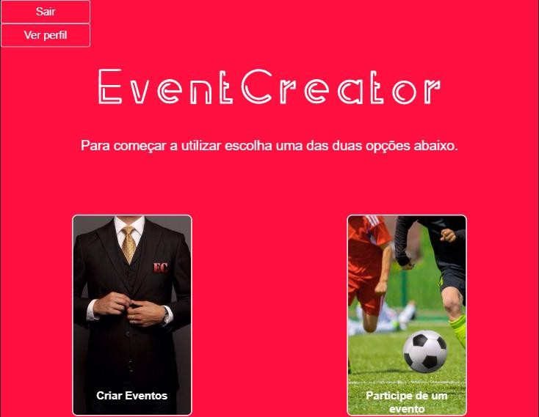

Figura 26: Home pós login (Web).

## Web perfil.

Tela de perfil do usuário nela ele poderá ver as informações em seu perfil, deslogar-se de sua conta, criar ou participar de um evento.

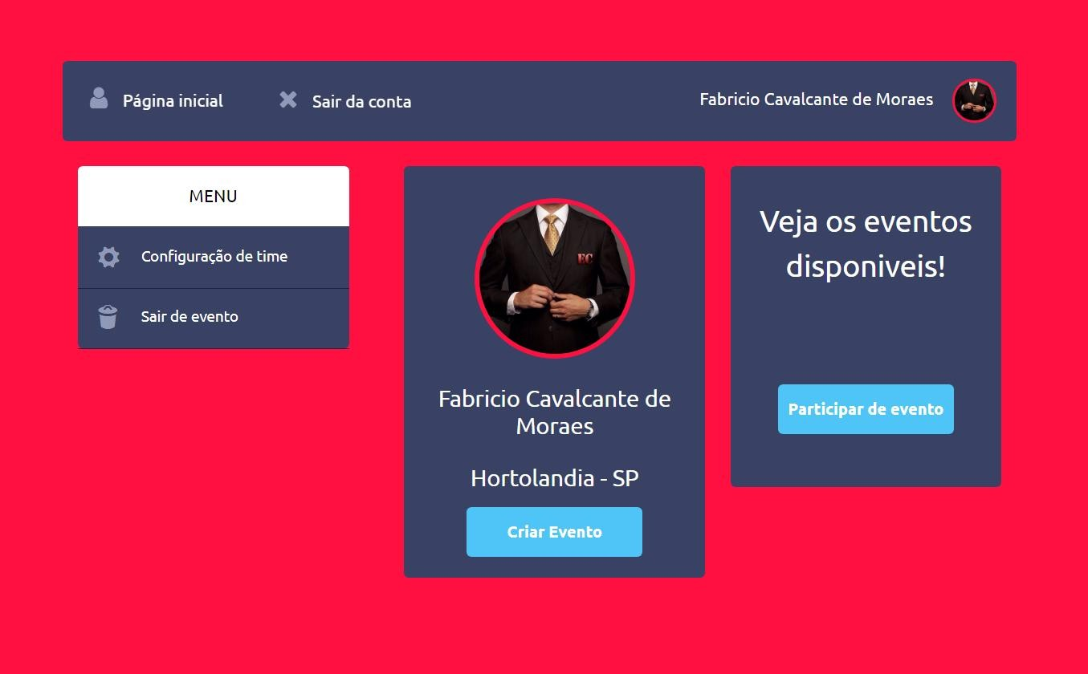

Figura 27: Perfil (Web).

## Tela de cadastro de eventos.

Tela onde o usuário poderá criar um evento, para isto basta preencher com as informações pedidas:

* Rua.
* Bairro.
* Número.
* Complemento.
* Cidade.
* Estado.
* Data de início e termino do evento.
* Horário do evento.
* Modalidade.
* Quantidade de participantes.

Após preencher com as informações pedidas é necessário clicar no botão cadastrar.

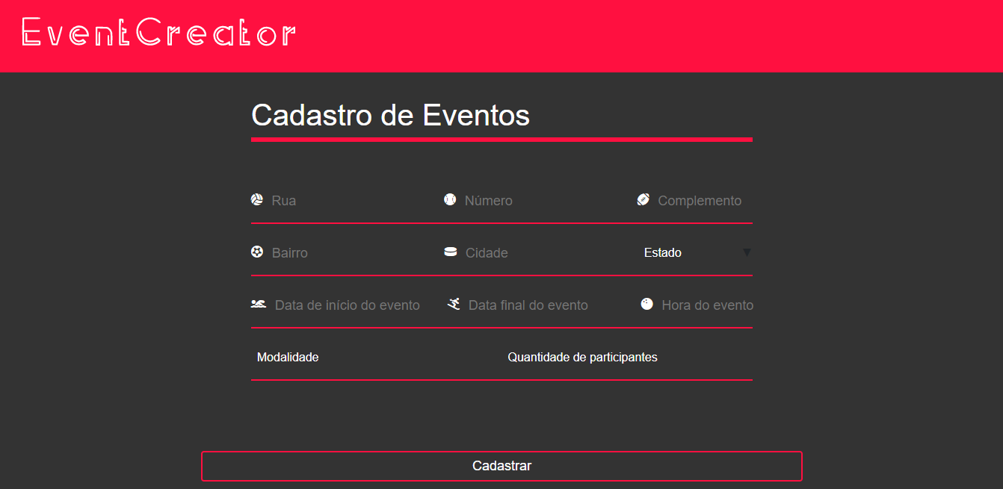

Figura 28: Cadastro de evento (Web).

## Tela de Participação de eventos.

Tela onde o usuário poderá ver os eventos que foram cadastrados e estão disponíveis para participar e as informações de cadastro de cada evento.

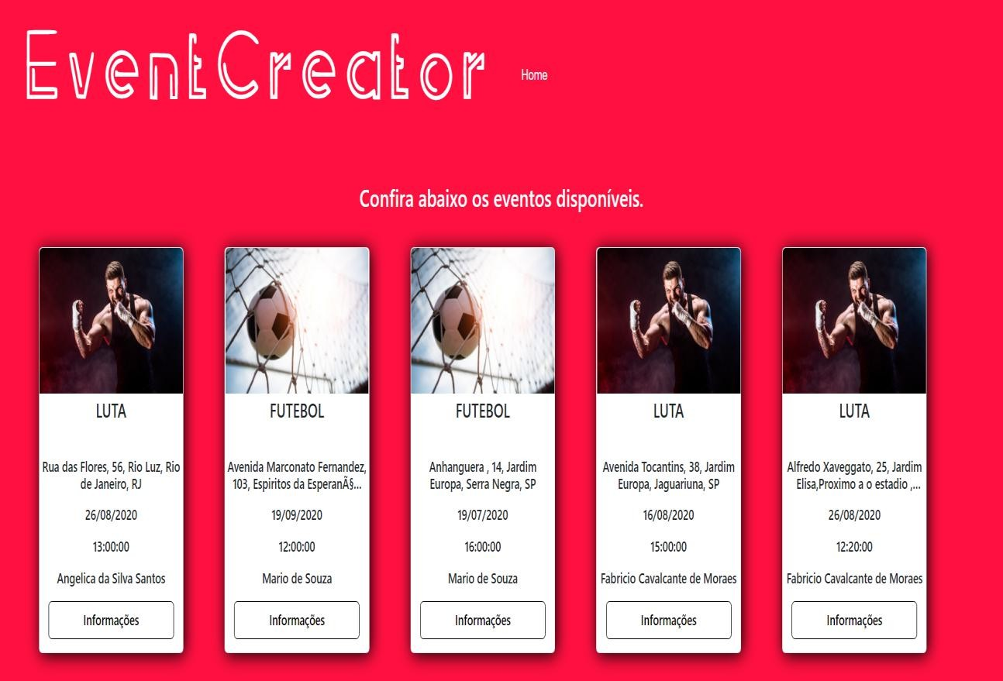

Figura 29: Participação de eventos (Web).

# Plano e critérios para a realização de testes

## Plano de testes

O plano de teste é um documento com a abordagem sistemática para o teste de sistemas como hardware ou software.

Plano de teste do EventCreator:

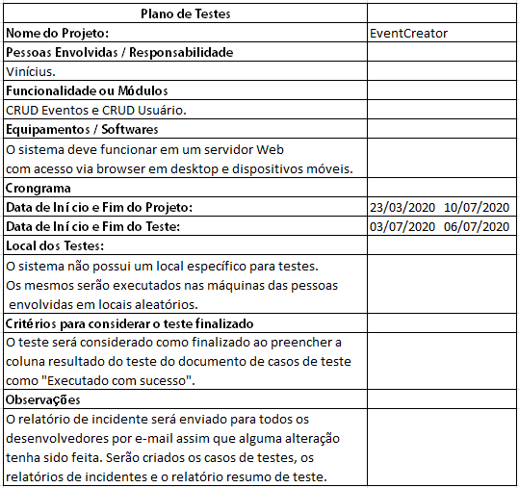

Figura 30: Plano de testes.

## Planilha casos de teste

A planilha casos de teste tem como objetivo de avaliar o software ou hardware a partir de alguns critérios. Caso o sistema não apresente erros: aprovado. Ou apresente algum erro: erro no sistema.

Planilha do EventCreator:

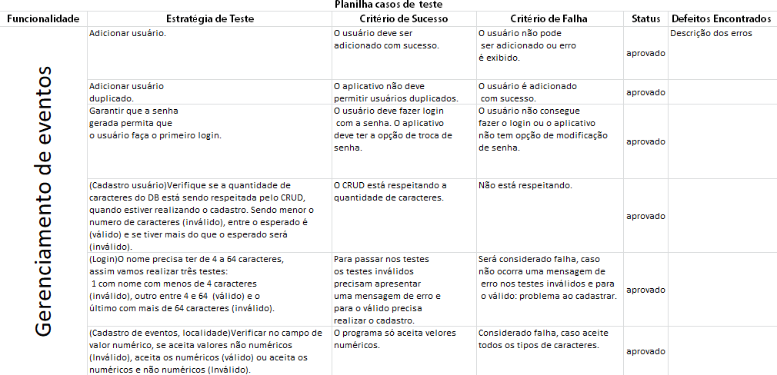

Figura 31: Planilha casos de teste.

# Conclusão

A ideia do projeto EventCreator é a criação de uma aplicação que funcionasse como criador de eventos, podendo assim o usuário criar, participar e gerenciar seu evento, este projeto funcionara tanto no Web quanto no Mobile, tendo como escolha duas modalidades de evento “Futebol e Luta” e dois tipos de eventos solo ou em grupo.

Com o objetivo de facilitar a vida do usuário seja ele uma pessoa comum ou uma empresa o projeto registra onde, quando, quem e qual tipo de evento será, tendo também como funcionalidade na aplicação mobile a montagem de time, assim podendo adicionar um amigo ao seu time caso o evento seja em grupo, outra funcionalidade é o mapa mostrando os eventos que estão disponíveis.

Como dito o projeto apresenta duas modalidades “Futebol e Luta” isto foi decidido por conta que seria mais seguro adicionar apenas estes dois esportes que cumprem o conceito do projeto que são a existência de dois tipos de eventos solo ou em grupo, porem em um futuro poderá sim ser adicionado mais modalidades esportivas alem é claro de novas funções no projeto.